Gestion d’environnements complexes

Contexte
SNCF Réseau, gestionnaire du réseau ferroviaire français au sein du groupe SNCF, gère, et entretient, modernise et commercialise l’accès au réseau pour l’ensemble des entreprises de transport de voyageurs et de marchandises. De par ses missions, c’est aussi un acteur majeur de la mobilité durable, qui contribue à la Sécurité, aux Performances et à la Qualité du service ferroviaire en France Dans le cadre du projet train léger, nous proposons de développer une poutre expérimentale équipée de capteurs. La version industrielle de cette poutre sera commercialisée et pourra équiper les trains commerciaux actuels et servir de spécification pour équiper les futurs trains commerciaux.

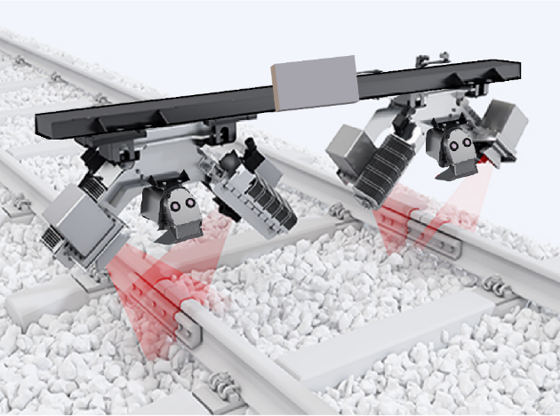
Figure 1 – Système de surveillance des voies

Description du stage
L’enneigement des voies ou la présence d’un tapis de feuilles mortes peuvent masquer certains défauts ou éléments de contexte.

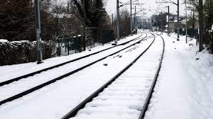
Figure 2 – Environnement bruités / Complexes

En fait, seul les défauts présents sur la bande de roulement sont visibles (les défauts de surface et les ruptures de rail). L’absence d’un ou plusieurs éléments de contexte ne doit pas compromettre la performance de notre dispositif. La non-détection de certains défauts est plus problématiques. L’absence de visibilité de ces éléments devra être compensé par d’autres types de détection, nouveaux capteurs ou par d’autres traitements de la donnée. Le sujet proposé vise à investiguer et tester ces différentes techniques.

Contact : Alain Rivero, email: alain.rivero@reseau.sncf.fr, Téléphone: 06 32 21 46 89
Jenny Benois-Pineau, email : jenny.benois-pineau@u-bordeaux.fr, Tél : 06 18 77 14 28

Management of complex environments

Context
SNCF Réseau, manager of the French railway network within the SNCF group, manages, maintains, modernises and markets access to the network for all passenger and freight transport companies. Through its missions, it is also a major player in sustainable mobility, contributing to the Safety, Performance and Quality of the rail service in France. Within the framework of the light train project, we propose to develop an experimental beam equipped with sensors. The industrial version of this beam will be commercialised and will be able to equip current commercial trains and serve as a specification for equipping future commercial trains.

Figure 1 – Système de surveillance des voies

Internship description
Snow on the tracks or the presence of a carpet of dead leaves can mask certain defects or elements of context.

Figure 2 – Environnement bruités / Complexes

In fact, only the defects present on the tread are visible (surface defects and rail breaks). The absence of one or more contextual elements should not compromise the performance of our device. The non-detection of certain defects is more problematic. The lack of visibility of these elements will have to be compensated for by other types of detection, new sensors or by other data processing. The proposed topic aims to investigate and test these different techniques.

Contact : Alain Rivero, email: alain.rivero@reseau.sncf.fr, Téléphone: 06 32 21 46 89
Jenny Benois-Pineau, email : jenny.benois-pineau@u-bordeaux.fr, Tél : 06 18 77 14 28

